Informe de Proyecto DataOps – Diplomado de Ingeniería de Datos

# 1. Introducción

Este proyecto consiste en el desarrollo de un pipeline ETL automatizado utilizando principios de DataOps. Se integraron datos desde una base de datos PostgreSQL, se aplicaron transformaciones con Python, y el proceso fue empaquetado usando Docker. Finalmente, se implementa una etapa de CI/CD mediante Jenkins para permitir despliegues controlados.

# 2. Estructura del Proyecto

La estructura del proyecto está organizada en carpetas de la siguiente forma:

dataops-rrhh/  
├── etl/  
│ ├── main.py  
│ ├── requirements.txt  
├── output/  
│ └── empleados_transformados_<timestamp>.csv  
├── Dockerfile  
├── jenkins/  
│ └── Jenkinsfile (por implementar)  
├── README.md

# 3. Entorno de Desarrollo

Se utilizó Python 3.10 en un entorno virtual, con las siguientes librerías principales: pandas, sqlalchemy, psycopg2-binary. Las dependencias están listadas en requirements.txt. Se utilizó VSCode como entorno de desarrollo.

Además del script principal main.py, se trabajó inicialmente en un archivo main.ipynb (Jupyter Notebook), el cual fue utilizado para pruebas exploratorias, conexión a la base de datos y validación de transformaciones antes de consolidar el pipeline final. Por esta razón, el archivo requirements.txt incluye la librería notebook.

# 4. Desarrollo del ETL

El script main.py realiza la conexión a PostgreSQL, lee los datos de la tabla rrhh.empleado, aplica transformaciones como conversión de texto, normalización, creación de campos derivados y exportación a un archivo CSV con timestamp.

Conexión a la base de datos PostgreSQL

Disposición de archivo CSV:

# 5. Carga de Datos Transformados

El archivo resultante se exporta en formato CSV a la carpeta output/. El nombre del archivo incluye la fecha y hora de ejecución como medida de control y trazabilidad.

# 6. Empaquetado con Docker

Se creó un Dockerfile que define una imagen ligera basada en python:3.10-slim. La imagen contiene el código del ETL, las dependencias y un comando CMD para ejecutar el script automáticamente al correr el contenedor.

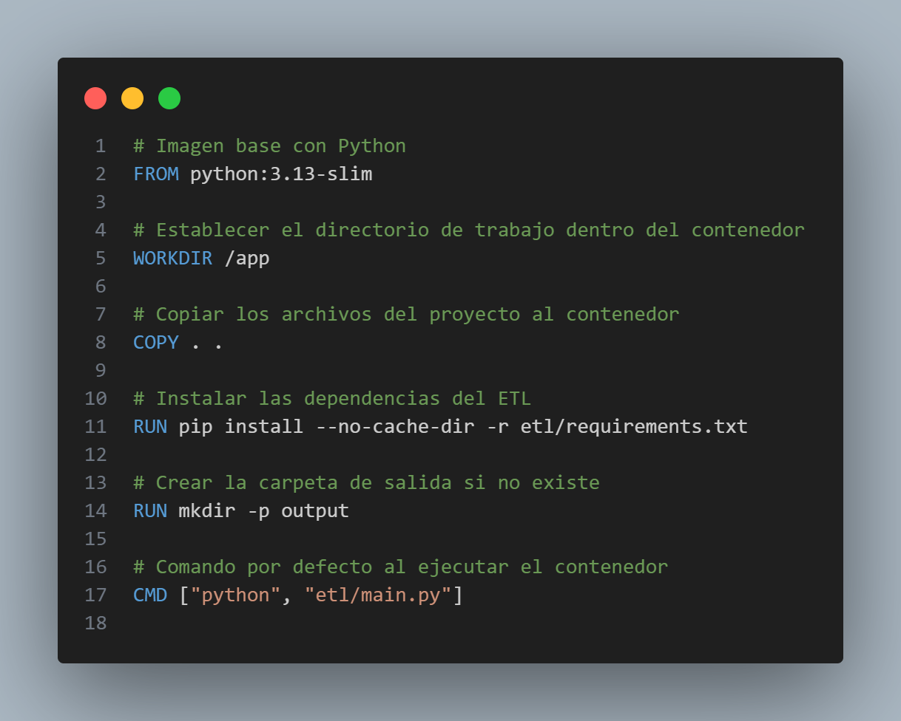

*Nota: durante el desarrollo se presentaron dificultades al montar volúmenes usando Docker desde Git Bash en Windows debido a rutas con espacios. Se solucionó exitosamente utilizando winpty para ejecutar el contenedor, permitiendo que las rutas fueran interpretadas correctamente por Docker Desktop.*

# 7. Automatización con Jenkins (CI/CD)

Se configurará un pipeline de Jenkins que escuche cambios en el repositorio GitHub. Al detectar un cambio, ejecutará el build de Docker y lanzará el contenedor con el ETL. Esta etapa será documentada una vez desplegada en la máquina virtual proporcionada.

# 8. Conclusiones

Este proyecto permitió aplicar principios reales de DataOps, desde la conexión a una fuente de datos relacional hasta la ejecución automática vía contenedores. Se reforzó el uso de versionamiento, entornos aislados y automatización. Futuros pasos podrían incluir validaciones de datos, alertas, y pruebas automatizadas.